Криминалистическое исследование почерка
// Практикум по криминалистике. Учебное пособие. Тема 9
/ под ред. проф. Н.П.Яблокова
Цель занятий
Получение обучающимся первоначальных сведений из области теоретических основ судебного почерковедения, методики подготовки, проведения и оценки криминалистической экспертизы почерка.
Практическое ознакомление с элементами анализа наиболее важных признаков почерка и методикой сравнительного исследования рукописей.
Освоение приемов квалифицированного назначения криминалистической экспертизы почерка, подбора образцов почерка, составления постановления о назначении экспертизы, оценки научной достоверности и доказательственного значения заключения эксперта.
План занятий
1. Закрепление знаний о свойствах почерка и его идентификационных признаках.
2. Сравнительное исследование рукописей.
3. Назначение, проведение и оценка экспертизы почерка.
Свойства почерка и его идентификационные признаки
Контрольные вопросы
1. Что такое речь, письмо, почерк?
2. Из каких навыков складывается умение писать?
3. Каковы основные свойства почерка?
4. В чем сущность процесса формирования почерка?
5. Какие факторы приводят к изменениям почерка?
6. В чем состоит процесс деавтоматизации почерка и каковы его признаки?
7. Что такое варианты почерка?
8. Что такое индивидуальность почерка и как она формируется?
9. Как различаются признаки письменной речи?
10. Каковы основные общие признаки почерка?
11. Каковы основные частные признаки почерка?
Упражнения
1. Обнаружение и описание общих признаков почерка (рис. 9.1).
2. Обнаружение и разметка в тетради наиболее характерных частных признаков почерка (рис. 9.1).
3. Знакомство с индивидуальностью почерка. Сравнение по общим и частным признакам подписей однофамильцев. Выделение устойчивых различий способов выполнения подписи (рис. 9.2).
4. Знакомство с устойчивостью почерка. Сравнение подписей одного и того же лица, вьшолненных в различных условиях. Выделение устойчивых и изменяющихся признаков почерка (рис. 9.3).
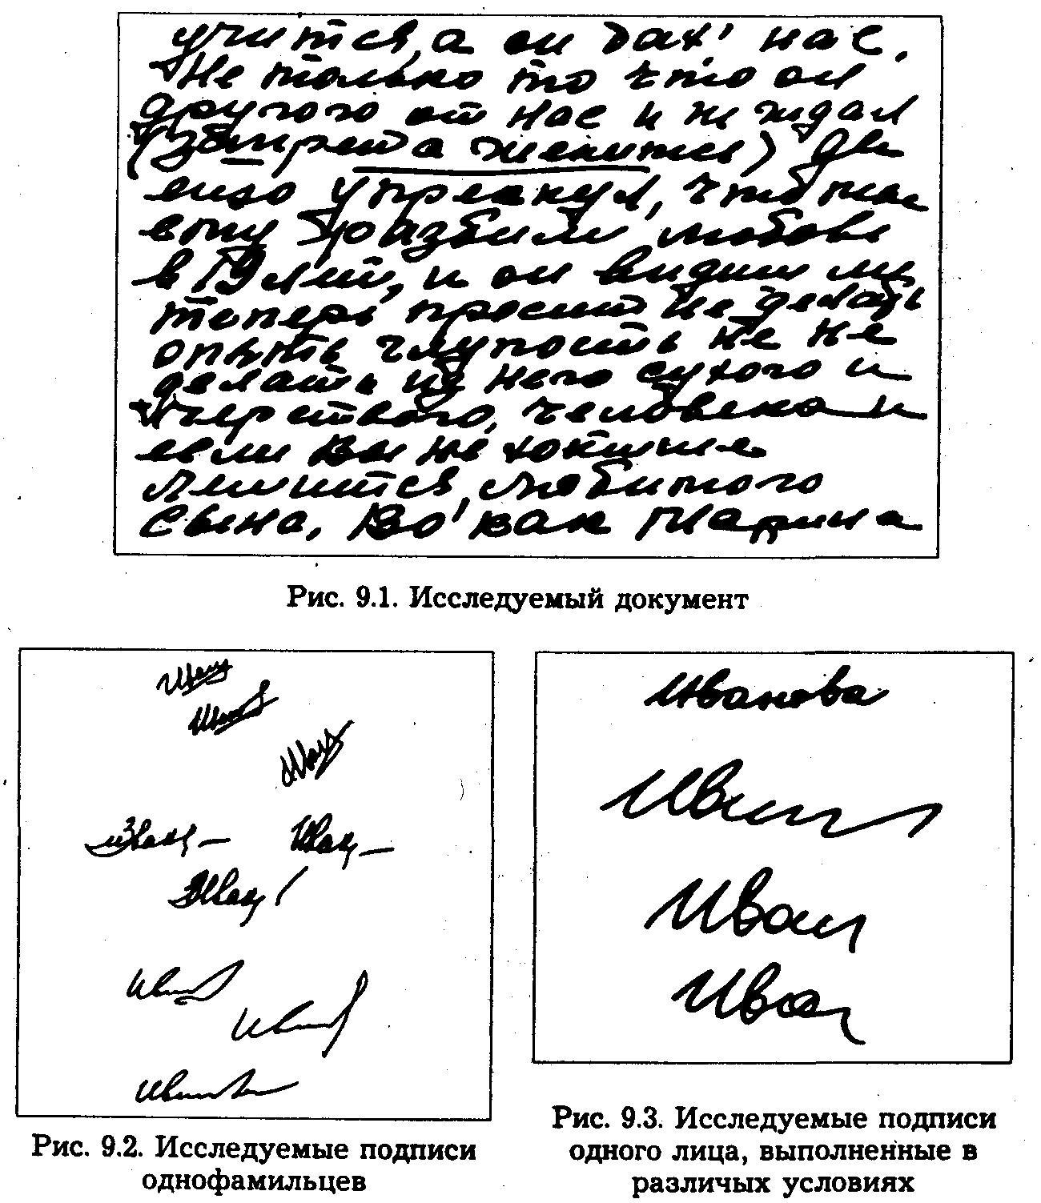

5. Знакомство с вариационностью почерка. Сравнение различных вариантов почерка одного и того же лица. Выделение устойчивых различий (рис. 9.4. а, б, в).
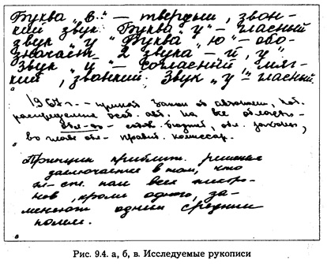
6. Знакомство со случаями повышенного сходства почерков. Установление - одним ли лицом выполнены рукописи. Обоснование вывода совпадающими или различающимися признаками почерка (рис. 9.5. а, б).
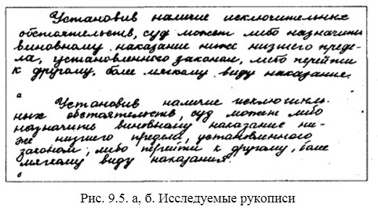
Сравнительное исследование рукописей
Контрольные вопросы
1. Из каких этапов (стадий) складывается криминалистическое исследование почерка?
2. Каковы признаки исполнения рукописи измененным почерком?
3. Каково общее направление анализа почерка?
4. Как можно установить особенности навыка пишущего?
5. Какие задачи решаются на стадии сравнительного исследования?
6. Как оцениваются обнаруженные различия и совпадения особенностей навыка пишущего?
7. Какие вспомогательные технические средства и методы используются при сравнительном исследовании почерка?
Упражнения
1. Ознакомление с табличной разработкой общих (табл. № 9.1) и графической разработкой частных признаков почерка (рис. 9.6).
Таблица № 9.1
№п/п | Наименование  признака | Исследуемая  рукопись | Образец
 | Общие признаки
1 | Степень выработанности | Высокая | Высокая
2 | Темп выполнения | Быстрый | Быстрый
3 | Общее строение почерка | Простое с элементами  упрощения | Простое с элементами  упрощения
4 | Форма движений | Дуговая | Дуговая
5 | Протяженность движений:
 | а) высота букв, | Средняя | Средняя
 | б) разгон | Средний | Средний
6 | Наклон | Правый | Правый
7 | Связность | Средняя | Средняя
8 | Нажим | Малый | Малый
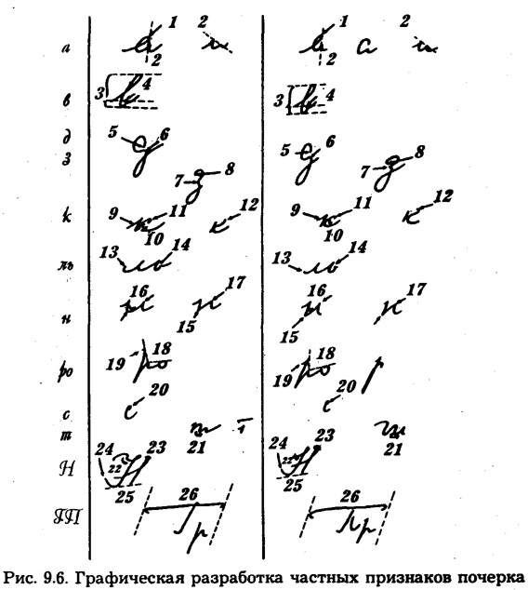

1. Форма движений: 1, 4, 6, 7, 8, 11, 12, 14.
2. Направление движений: 10, 16, 22, 23.
3. Пространственная ориентация движений по горизонтали и вертикали: 2, 4, 18, 25.
4. Пространственная ориентация движений относительно частей буквы: 5, 13, 15, 17, 20, 24.
5. Протяженность движений: 3, 26.
6. Количество движений: 9, 19.
2. Провести сравнительное исследование рукописей с составлением разработки почерка (рис. 9.7 и 9.8).
Рис. 9.7. Исследуемый документ
Рис. 9.8. Образец почерка
Назначение, проведение и оценка экспертизы почерка
Контрольные вопросы
1. Что такое образцы почерка и их виды?
2. Каковы общие требования, предъявляемые к образцам почерка?
3. Как получить свободные образцы почерка?
4. Как получить экспериментальные образцы почерка?
5. Какие сведения о предполагаемом исполнителе рукописи следует сообщить эксперту?
6. Могут ли следователь и суд оценить полноту, непротиворечивость и научную обоснованность выводов эксперта?
7. Какими материалами следует для этого воспользоваться и какие принять решения?
Упражнение
Ознакомление с материалами почерковедческой экспертизы и разрешение следующих вопросов,
1. Обосновано ли в данном случае назначение экспертизы?
2. Достаточны ли материалы, представленные экспертам, для разрешения поставленных перед ними вопросов?
3. Дана ли экспертами должная оценка имеющихся в сравниваемых рукописях различий признаков почерка?
4. Убедительны ли выявленные экспертами совпадения признаков почерка?
5. Не требуется ли назначение повторной или дополнительной экспертизы?
Материалы почерковедческой экспертизы
13 декабря народный суд г.Москвы в составе: председательствующего Бендеровой Е.Н., народных заседателей Тимонина А.Н., Водяшкина В.П. при секретаре Прохоровой И.Б., рассмотрев в открытом судебном заседании дело по иску Денисова Виктора Петровича к Городинскому Владимиру Михайловичу о взыскании 152650 р.,
установил:
Истец обратился в суд с иском о взыскании с ответчика 152650 р., данных ему в долг. В подтверждение иска представил расписку.
В судебном заседании ответчик заявил, что расписку, представленную истцом, он не писал и денег от истца не брал.
Истец утверждает, что текст расписки написан действительно им, но подпись в получении денег выполнена самим ответчиком.
Суд считает необходимым провести по данному делу почерковедческую экспертизу.
Руководствуясь ст. 74, 161 и п. 5 ст. 215 ГПК РСФСР, суд
определил:
назначить по настоящему делу почерковедческую экспертизу, на разрешение которой поставить вопрос: 156 Раздел II. Криминалистическая техника
написана ли подпись в расписке на л. д. № 10 Городинским Владимиром Михайловичем.
В распоряжение экспертизы представить гражданское дело и образцы подписей и почерка сторон, отобранные в судебном заседании. Производство по делу приостановить до получения заключения экспертизы.
Нарсудья: (Подпись)
Нарзаседатели: (Подписи)
Секретарь: (Подпись)
Министерство юстиции России
Российский федеральный центр судебных экспертиз
Мне, сотруднику Всероссийского научно-исследовательского института судебных экспертиз, ст. научному сотруднику Лемешко Наталье Георгиевне, имеющей высшее образование, специальность криминалист, стаж экспертной работы в области судебного почерковедения 2,5 года, поручено произвести экспертизу по иску Денисова ВЛ. кГородинскому В.М. о взыскании 152650 р.
В соответствии со ст. 195 УПК РФ мне разъяснены права и обязанности эксперта, предусмотренные ст. 57 УПК РФ.
Об ответственности задачу заведомо ложного заключенияи разглашение данныхпредварительного расследования в соответствии со ст.ст.57, и 161 УПК РФ предупреждена.
Эксперт (Подпись)
Заключение эксперта
по иску Денисова В.П. к Городинскому В.М.
о взыскании 152650 р.
10 февраля в РФЦСЭ МЮ РФ из районного народного суда при определении от 13 декабря для проведения почерковедческой экспертизы поступила расписка от имени Городинского Владимира Михайловича от 17 июля (л.д. №10).
11 февраля мною было заявлено ходатайство о представлении дополнительных образцов почерка и подписей Городинского В.М., которые поступили в почерковедческую лабораторию 1 марта.
На разрешение эксперта поставлен вопрос: выполнена ли подпись на расписке от имени Городинского В.М. от 17 июля (рис. 9а) самим Городинским Владимиром Михайловичем или другим лицом?
В качестве сравнительного материала представлены:
- свободные образцы почерка и подписей Городинского Владимира Михайловича: в заявлении о просьбе допустить к вступительным экзаменам в МИНХ от 15 августа, заявлении на имя председателя приемной комиссии по математике от 6 сентября, личном листке по учету кадров от 6 сентября, автобиографии от 6 сентября, заявлениях на имя декана МИНХ от 24 декабря, 5 марта, 19 октября, 10 ноября, 19 апреля, 30 марта, заявлении на имя зав. кафедрой статистики от 3 января; подписей - на экзаменационном листе № 490 от 22 августа, на трудовой книжке в графе «Подпись владельца трудовой книжки»;
- экспериментальные образцы: почерка и подписей Городинского В.М. на трех листах, подписей - на 5 листах.
Исследуемый документ отмечен оттиском штампа «Всероссийский НИИСЭ», образцы - оттисками штампа «Образец».
Исследование
Исследованию подлежит подпись на расписке от имени Городинского В.М. от 17 июля, выполненной в верхней части половины листа белой бумаги стандартного размера красителем сине-фиолетового цвета.
Подлежащая исследованию подпись от имени Городинского В.М. (рис. 9а), расположенная под основным текстом расписки, правее даты 17 июля, выполнена красителем сине-фиолетового цвета.
Транскрипция и связность подписи: «В+Г - = о + р + о + д» - заключительный штрих.
Степень выработанностиподписи - высокая, размер букв - большой, разгон - от большого до среднего, наклон - правый, направление линии подписи - поднимающееся.
При сравнении исследуемой подписи с подписями Городинского В.М. (рис. 9.9.б и 9.9.в) установлены совпадения транскрипции, связности, степени выработанности, наклона, направления линии подписи и различия разгона (в образцах - от малого до среднего), размера букв (в образцах - в пределах среднего).
Совпадают следующие частные признаки:
- форма движения при выполнении: верхней части первого элемента «В» - дуговая (1), основной части 1-го элемента «Г» прямолинейная (2), нижней части 1-го элемента «Г» - дуговая, приближающаяся к угловой (3), левой части «о» - прямолинейная (4);
- форма движения при соединении: 1-го и 2-го элементов «В», букв «о» и «р», 1-го и 2-го элементов «р» - петлевая (5), (6), (7), 2-го и 3-го элементов «В» - возвратно-прямолинейная (8);
- форма и направление движений при выполнении заключительной части «д» - прямолинейная, слева направо (9), основной части заключительного штриха - прямолинейная, слева направо вверх (10);
- относительная протяженность движений по вертикали при выполнении: начальной части 1-го элемента «В» - несколько больше протяженности основной части буквы (11), 1-го элемента «р» - больше половины протяженности по горизонтали буквенной части подписи (12);
- относительная протяженность движений по горизонтали при выполнении: 2-го элемента «Г» - больше протяженности по вертикали 1-го элемента (13), заключительной части «д» - больше протяженности по вертикали буквы «д» (14);
- относительное размещение движений при выполнении точки начала 1-го элемента «В» - правее основной части (15);
- относительное размещение движений по горизонтали при выполнении левой части «д» - левее основной части «р» (16);
- относительное размещение точки окончания движений при выполнении 2-го элемента «Г» - на уровне точки начала «В» (17).

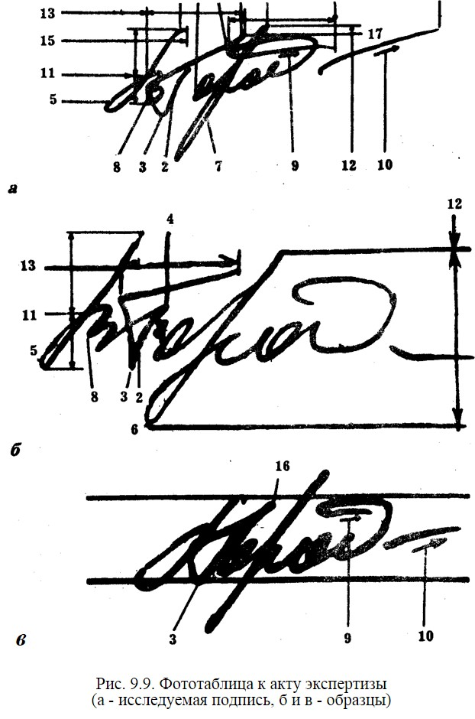

Наряду с отмеченными совпадениями обнаружены различия следующих частных признаков, приведенные в табл. 9.2.
Таблица 9.2
Наименование признаков | Конкретное проявление признаков
 | в исследуемой  подписи | в образцах
Форма и направление движений при выполнении заключительной части 2-го элемента «Г» (1); | Дуговая,  левоокружное | Прямолинейная, слева направо, снизу вверх
Относительное размещение точки окончания движения при выполнении заключительного штриха (2) | Выше подписи | В верхней или средней части подписи
Относительное размещение движений по горизонтали при выполнении «Г» и «о» (3) | На значительном расстоянии | На незначительном расстоянии или в пересечении

Отмеченные совпадающие общие и частные признаки существенны, устойчивы и составляют индивидуальную совокупность, достаточную для вывода о том, что подпись от имени Городинского В. М. выполнена им самим.
Отмеченные различающиеся признаки на идентификационный вывод не влияют и объясняются тем, что исследуемая подпись выполнена в необычных условиях (включающих возможность алкогольного опьянения).
Об этом свидетельствуют топографические признаки (размещение подписи на расстоянии от предшествующей записи), снижение координации движений, увеличение размера и расстановки, а также соответствующие изменения частных признаков, вызванные растяжением движений по горизонтали.
Вывод
Подпись на расписке от имени Городинского В.М. от 17 июля выполнена самим Городинским Владимиром Михайловичем в необычных условиях, включающих возможность алкогольного опьянения.
Эксперт (Подпись)

